**Taller 1**

**Modelado del Sistema**

Proyecto:

SADV

Integrantes:

Juan Diego Molina

Alejandro Rodriguez

Alfredo José Ospino

1. **Introducción**

En este documento se tratará, una solución para mantener control sobre las ventas y compras de una pequeña empresa, además de la explicación e ilustración del proceso aplicado.

1. **Definición del Problema seleccionado**

Se contactó con un cliente que tenía problemas para controlar las compras, ventas e inventario de su negocio y necesitaba un medio por el cual hacer llegar las constancias de compra con toda la información de esta a el cliente.

1. **Glosario de Términos**

* **Stock:** Conjunto de mercancías o productos que se tienen almacenados en espera de su venta o comercialización.
* **Moneda fiduciaria:** Divisa nacional que no está vinculada a el precio de una materia prima (El valor de una moneda fiduciaria se basa en gran medida en la confianza pública en el expedidor de la moneda, que es habitualmente el banco central o el gobierno del país).
* **Tasa:** La tasa de cambio entre dos divisas es la relación o proporción que existe entre el valor de una y la otra
* **Denominación:** Valor del producto asignado en una divisa extranjera (Comúnmente dólares)
* **Acumulado:**  Suma del valor total de un conjunto de productos iguales.
* **Cliente :** Un Cliente es aquella persona que a [cambio](https://conceptodefinicion.de/cambio/) de un pago recibe servicios de alguien que se los presta por ese concepto.
* **Usuario administrador:** Es aquella cuenta de usuario que tiene todos los privilegios y características que le permiten administrar completamente el sistema.
* **Usuario Empleado:** Es aquella cuenta de usuario que tiene unos privilegios y características otorgadas por un usuario administrador.
* **Venta:**Venta es una acción que se genera de vender un bien o servicio a cambio de dinero. Las ventas pueden ser por vía personal, por correo, por teléfono, entre otros medios.
* **Compra:** Significado de Venta. (2019, 30 abril). Recuperado 24 agosto, 2019, de https://
* www.significados.com/venta/
* **Usuario:**un usuario es quien usa ordinariamente algo.

1. **Requisitos Funcionales**

* El sistema permitirá tener un control sobre los usuarios.
* El sistema permitirá realizar el manejo de ventas, compras e inventario.
* El sistemas permitirá generará constancias de ventas
* El sistema permitirá tener dos tipos de usuario (administrador, empleado).
* El software debe poder emitir los siguientes estados financieros: Balance general, Estado de ganancias y pérdidas
* El sistemas permitirá enviar constancias de ventas a clientes

1. **Requisitos No Funcionales**

* El sistema llevará los logos de la empresa.
* El sistema llevará los colores de la empresa.
* El sistema será de uso claro y comprensible.

1. **Diagrama de Dominio**

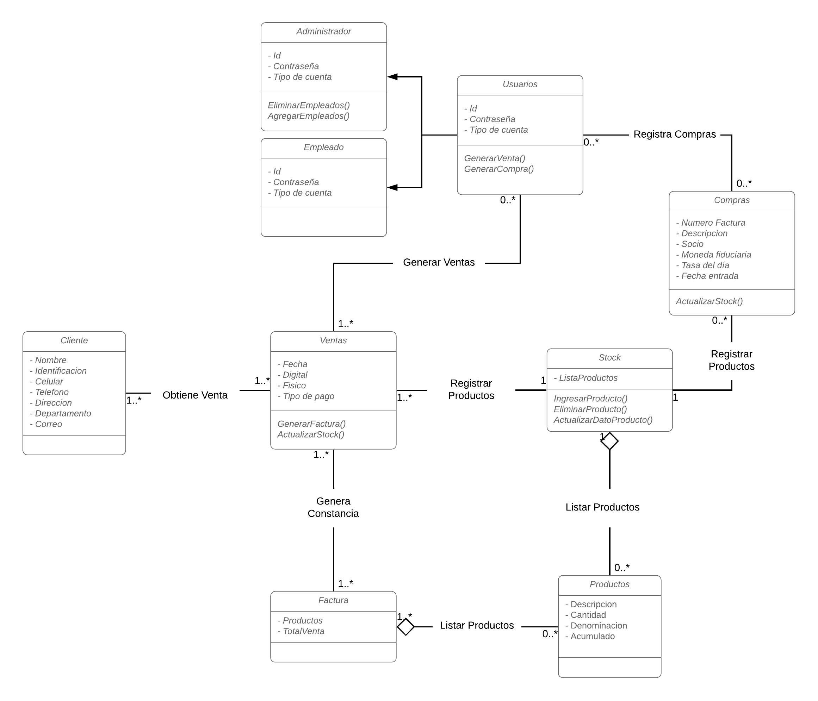

1. **Diagrama de Contexto**

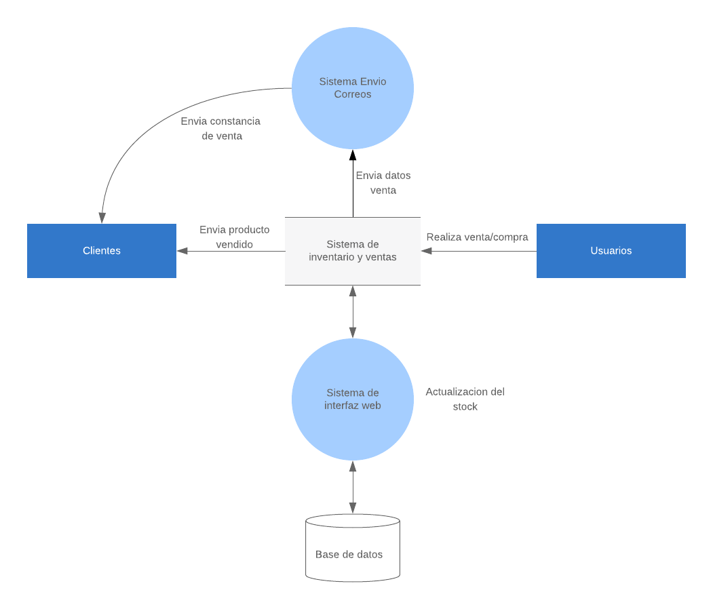

1. **Diagrama de casos de uso**

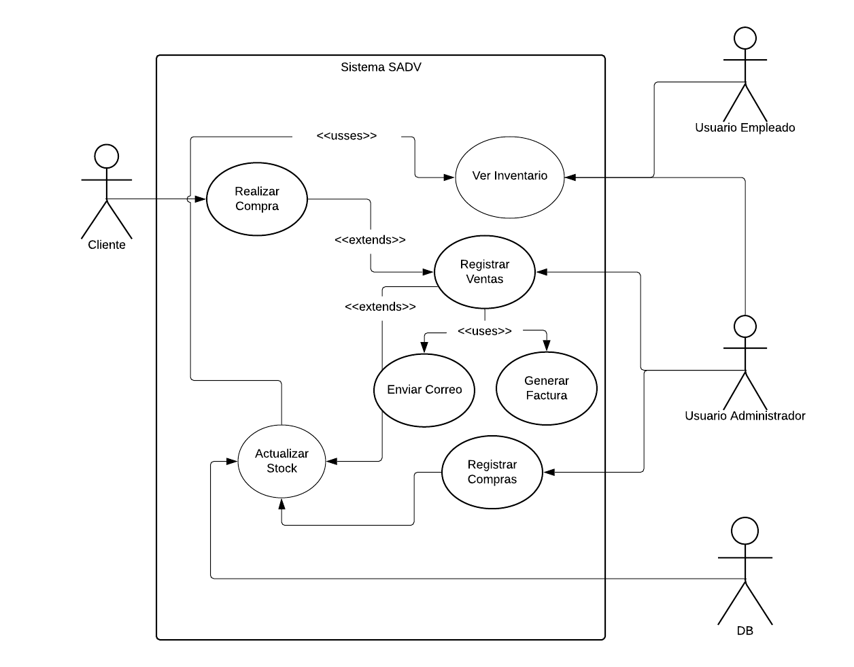

Explicacion casos de uso:

Caso 1:

Registrar Venta: El Cliente realiza una compra, esta debe ser registrada por un usuario administrador, se realiza la verificación de datos dados por el cliente, también la disponibilidad de los productos que obtendrá el cliente, cuando este registro termina, se envía la información de la venta a la base de datos para actualizar stock.

Caso 2:

Actualizar stock: Al comprar uno o varios productos para la empresa, uno de los administradores o empleados se encarga de actualizar el “stock”, el cual cambia el valor de la cantidad que se tiene de ese producto, además de que este mismo usuario Administrador o Empleado también registra la compra realizada y la información de esta, la fecha, el interés el valor al que fue comprado y el porcentaje al que debe ser vendido para generar ganancia.

1. **Diagrama de actividad**

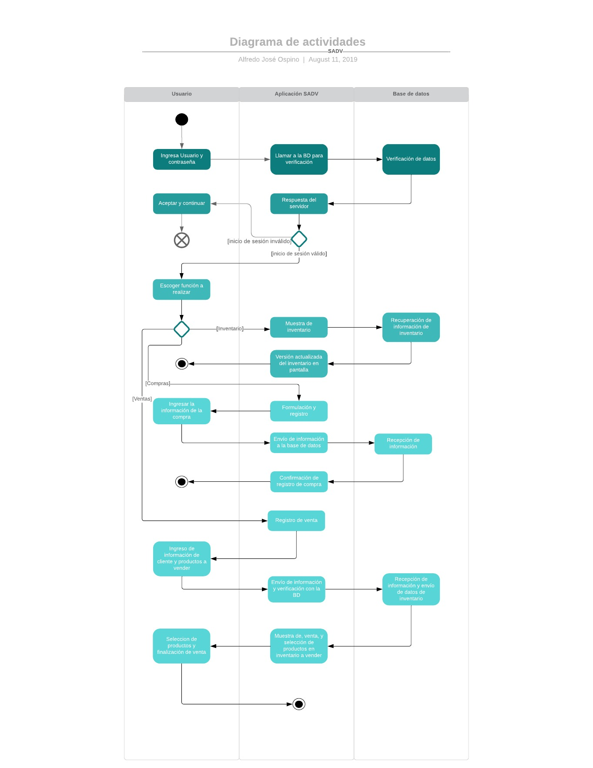

1. **Diagrama de secuencia**

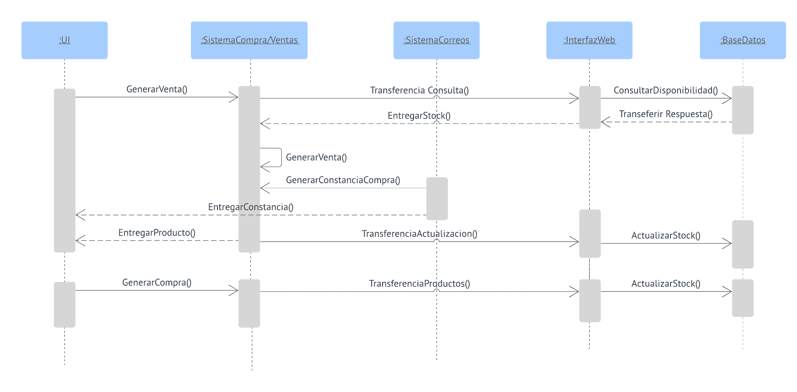

1. **Diagrama de Clases de Diseño**

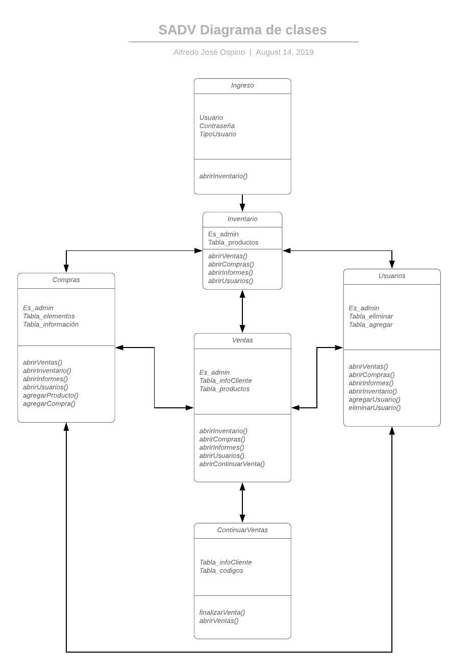

1. **Diagrama de Estado**

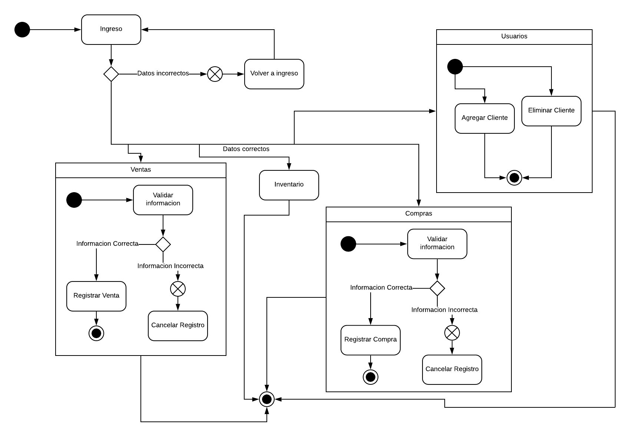

1. **Referencias bibliográficas y sitios de Internet consultados**

* Cliente | Concepto de - Definición de. (s.f.). Recuperado 24 agosto, 2019, de <https://conceptodefinicion.de/cliente/>
* Tutorial de diagrama de máquina de estados. (s.f.). Recuperado 24 agosto, 2019, de <https://www.lucidchart.com/pages/es/diagrama-de-maquina-de-estados>
* Diagrama de estado - EcuRed. (s.f.). Recuperado 24 agosto, 2019, de <https://www.ecured.cu/Diagrama_de_estado>
* Moneda fiduciaria (definición). (s.f.). Recuperado 24 agosto, 2019, de <https://www.ig.com/es/glosario-trading/definicion-de-moneda-fiduciaria>
* Definición de tasa — Definicion.de. (s.f.). Recuperado 24 agosto, 2019, de <https://definicion.de/tasa/>
* Denominación: qué es - Diccionario de Economía. (s.f.). Recuperado 24 agosto, 2019, de <https://www.eleconomista.es/diccionario-de-economia/denominacion>
* Definición de usuario — Definicion.de. (s.f.). Recuperado 24 agosto, 2019, de <https://definicion.de/usuario/>
* Significado y definicion de acumulado, etimologia de acumulado. (s.f.). Recuperado 24 agosto, 2019, de <https://definiciona.com/acumulado/>
* Significado de Venta. (2019, 30 abril). Recuperado 24 agosto, 2019, de https://
* [www.significados.com/venta/](http://www.significados.com/venta/)

1. **Conclusiones**

Como aspectos que llamaron la atención podemos resaltar una mayor facilidad a la hora de crear los diferentes diagramas ya que se tenía una previa parte del proyecto en desarrollo y las pautas a tener en cuenta sobre la solución fueron dialogadas en múltiples ocasiones con los clientes. Es importante tener en cuenta que todos los integrantes del equipo contaban con muy buena información sobre el proyecto y que se debía tener en cuenta para la entrega de la solución, haciendo un poco más fácil la entrega y el diálogo para el desarrollo de esta.